車椅子処方箋（購入・修理・借受け）
氏 名 |  |  |  |  |  | 生年月日 | 年 月 日
医学的  所見 |  | （疾患名） （障害名）
 |  | 身長・体重 |  | cm kg |  | 握 力 | （右） kg （左） kg
 |  | 移乗能力 |  | ☐ 自立 ☐ 半介助 ☐ 全介助 |  | 主な使用場所 | ☐ 屋内 ☐ 屋外 ☐ 屋内外
 |  | 感覚障害 |  | ☐ あり ☐ なし | 褥 瘡 | ☐ あり ☐ なし | 脊柱の変形 | ☐ あり ☐ なし
 |  | 特記事項
基本価格 |  | ☐ 標準 ☐ 頭頚部 ☐ 新規支給 ☐ ２台同時支給 ☐ 再支給
本 体 |  | ☐ 自走用 ☐ 介助用 ☐ モジュール式（標準） ☐ オーダーメイド式 ☐ レディメイド式
機構加算 |  | ☐ リクライニング機構 ☐ ティルト機構 ☐ ティルト・リクライニング機構 ☐ リフト機構
基本構造 |  | ☐ 後方大車輪(標準) ☐ 前方大車輪 ☐ 6輪構造 〔 ☐ 幅止め×（ ） 〕
構 造 | シート |  | ☐ スリング式(標準) ☐ 張り調整式 ☐ 板張り式 〔 ☐ 奥行き調整 〕
 | バック  サポート |  | ☐ スリング式(標準) ☐ 張り調整式  〔 ☐ ワイドフレーム ☐ バックサポート延長 ☐ 高さ調整 ☐ 背座角度調整 ☐ 背折れ 〕
 | フット・レッグサポート |  | ☐ 固定式(標準) ☐ 挙上式（右 ・ 左） ☐ 着脱式 （右 ・ 左）  ☐ 開閉着脱式 （右 ・ 左） ☐ 挙上・開閉着脱式 （右 ・ 左） 〔☐ レッグベルト全面張り〕
 | フット  サポート |  | ☐ セパレート式(標準) ☐ セパレート式(二重中折式) ☐ 中折式  〔 ☐ 前後調整 （右 ・ 左） ☐ 角度調整 （右 ・ 左） ☐ 左右調整 （右 ・ 左） 〕
 | アーム  サポート |  | ☐ フレーム一体型( ☐ 固定式 ☐ 跳ね上げ式 ☐ 着脱式）  ☐ 独立型 ( ☐ 固定式 ☐ 跳ね上げ式 ☐ 着脱式）  〔 ☐ 高さ調整 （右 ・ 左） ☐ 角度調整 （右 ・ 左） ☐ ｱｰﾑｻﾎﾟｰﾄ幅広 （右 ・ 左）  ☐ ｱｰﾑｻﾎﾟｰﾄ延長 （右 ・ 左） 〕
 | ブレーキ |  | ☐ 駐車ブレーキ(標準) ☐ キャリパーブレーキ ☐ フットブレーキ
 | 駆動輪・  主輪 |  | ☐ 固定式(標準) ☐ 着脱式  ☐ 車軸位置調整 ☐ キャンバー角度変更 ☐ 片手駆動 ☐ レバー駆動
 | タイヤ |  | ☐ エア(標準) ☐ ノーパンク
 | キャスタ |  | ☐ ソリッド(標準) ☐ 衝撃吸収タイプ
 | ハンドリム |  | ☐ プラスチック(標準) ☐ ステンレス ☐ アルミ ☐ ピッチ30mm以上（ 右 ・ 左 ）  ☐ 片手駆動
【特記事項、使用者の希望事項など記述すること】

付属品（オプション） | 座板  クッション（カバー付き）  背クッション  ヘッドサポート  フットサポート  テーブル  転倒防止装置  搭載台  ハンドリム | ☐ 座板のみ 〔 ☐ クッション一体型〕  ☐ 平面形状型 ☐ モールド型  〔☐ ゲル素材 ☐ 多層構造 ☐ 立体編物 ☐ 滑り止め加工 ☐ 防水加工〕  ☐ 背クッションのみ 〔 ☐ 滑り止め加工〕  ☐ 着脱式（枕含む） ☐ マルチタイプ（枕含む） 〔 ☐ オーダー枕製作〕  ☐ 枕（オーダーメイド） ☐ 枕（レディメイド））  ☐ ヒールループ（右 ・ 左） ☐ アンクルストラップ（右 ・ 左）  ☐ ステップカバー（右 ・ 左））  ☐ テーブル ☐ テーブル取付部品 □カットアウトテーブル  ☐ パイプ ☐ キャスタ付き 〔 ☐ 折りたたみ構造 ×（ ）〕  ☐ 呼吸器 ☐ 痰吸引機 ☐ 携帯用会話補助装置  ☐ 滑り止め（右 ・ 左） ☐ノブ付き（右 ・ 左）  〔 ☐ 水平ノブ ☐ 垂直ノブ 〕×（ ）
 | ☐ 車載用固定部品 ×（ ）  ☐ 杖立て（ ☐ 一歩杖 ☐ 多脚つえ）  ☐ 酸素ボンベ固定装置  ☐ 栄養バック取付用ガードル架  ☐ 点滴ポール  ☐ 日よけ |  | ☐ 雨よけ  ☐ 泥よけ  ☐ スポークカバー  ☐ リフレクタ ×（ ）  ☐ 高さ調整式手押しハンドル （右 ・左）  ☐ ブレーキ延長レバー （右 ・ 左）
 | 座位保持装置_製作要素
【ベルト部品： 】
【パッド： 】

【完成用部品】

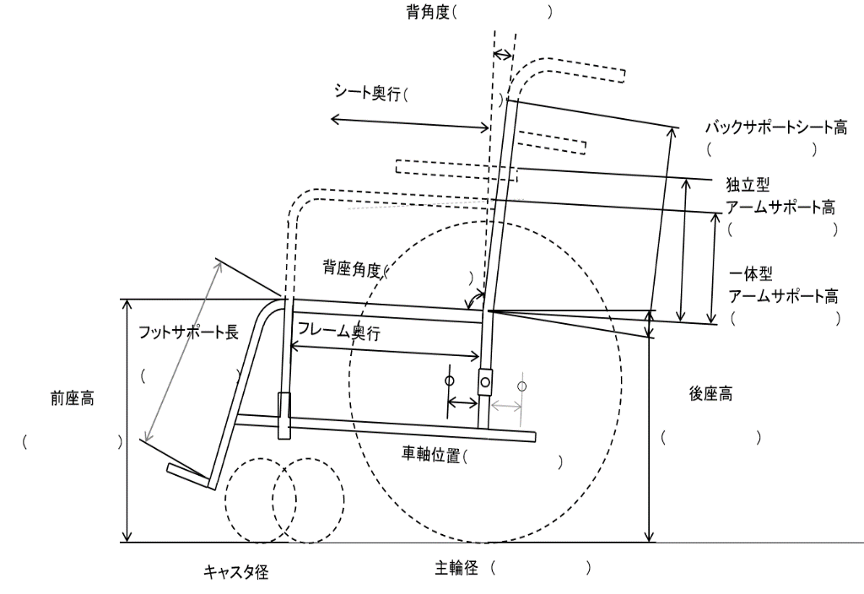

・シート幅 ( )
・ハンドリムピッチ（ ）

種目名称別  コード |  | メーカー名  製品名
処方日 | 年 月 日 | 適合判定 | 年 月 日
担当医師

